MANUAL DE IDENTIDAD CORPORATIVA
ESTÉTICA D' GLORIA
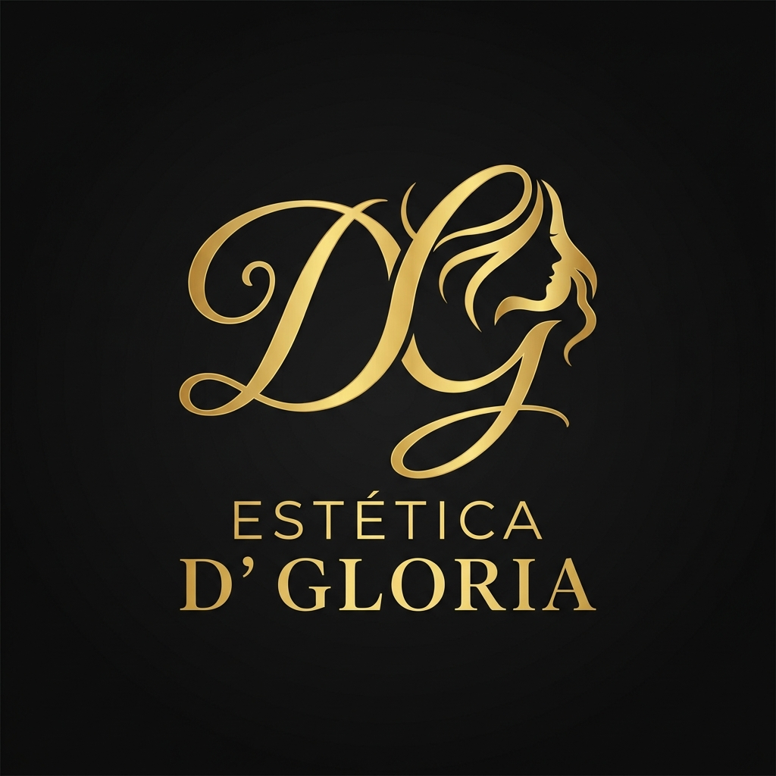
Branding & Identidad Visual Premium
Monterrey, N.L. - 2026

1. Concepto de la Marca
Estética D' Gloria representa elegancia, belleza, confianza, estilo, feminidad y profesionalismo. Es un espacio boutique premium de belleza unisex especializado en Monterrey, diseñado para brindar una experiencia de lujo accesible y atención personalizada.
El logotipo y su sistema de identidad corporativa transmiten sofisticación y modernidad. La marca se enfoca en las siguientes especialidades clave:
- Cortes de Cabello Vanguardistas y Diseño de Imagen
- Colorimetría y Técnicas Especiales de Cabello
- Peinados Elegantes para Eventos y Novias
- Manicure y Pedicure Spa de Lujo
- Depilación y Cuidado de la Piel
- Asesoramiento de Imagen Personal Completo

2. Logotipos Oficiales
A continuación se presentan las versiones oficiales del logotipo diseñadas para adaptarse a diferentes formatos y soportes de comunicación corporativa.

Logotipo Principal Horizontal
Esta es la versión principal de la marca, optimizada para banners de páginas web, membretes de cartas, letreros horizontales y cabeceras de redes sociales. Mantiene el equilibrio perfecto entre el isotipo y el nombre de la estética.
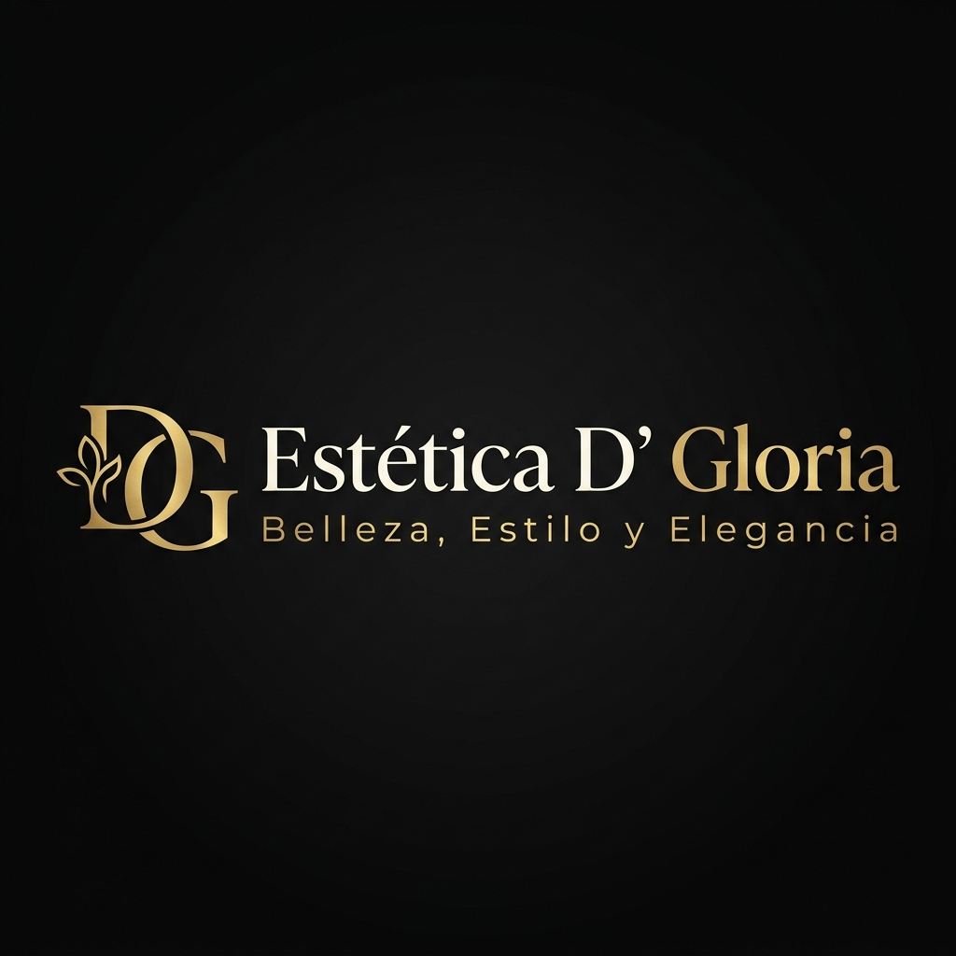

Logotipo Vertical
Adecuado para formatos verticales como banners, carteles, anuncios espectaculares y empaques de productos de marca propia.
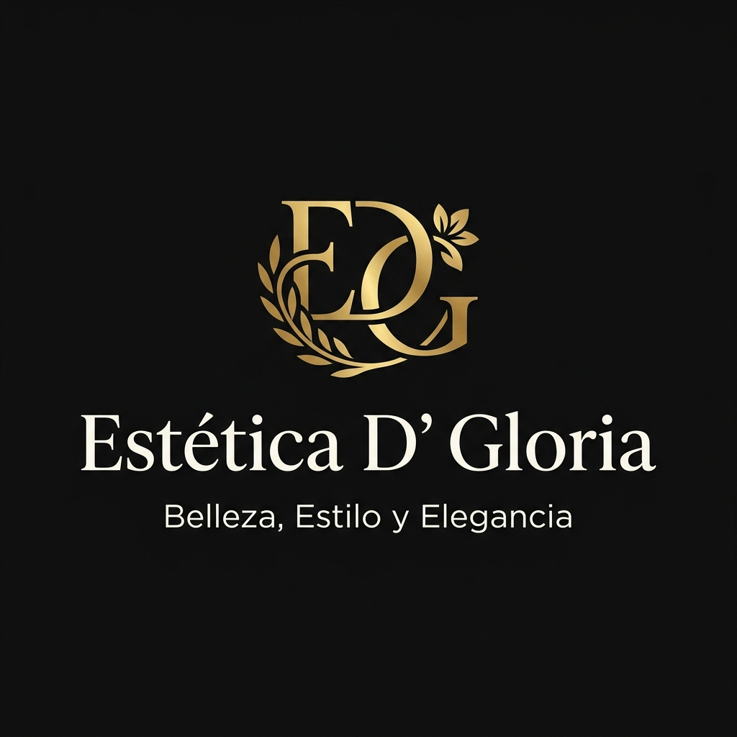

3. Monograma e Isotipo
El monograma 'DG' es el núcleo gráfico de nuestra identidad. Combina de manera elegante las iniciales de 'D' Gloria' con un trazo estilizado de cabello y silueta femenina en la letra 'G', lo que le da un toque único y altamente sofisticado.

Isotipo / Símbolo Independiente
Un símbolo minimalista e independiente que integra destellos de belleza y formas suaves de cabello. Excelente para su uso como foto de perfil de WhatsApp Business, Instagram, botones de la app web y detalles en uniformes.
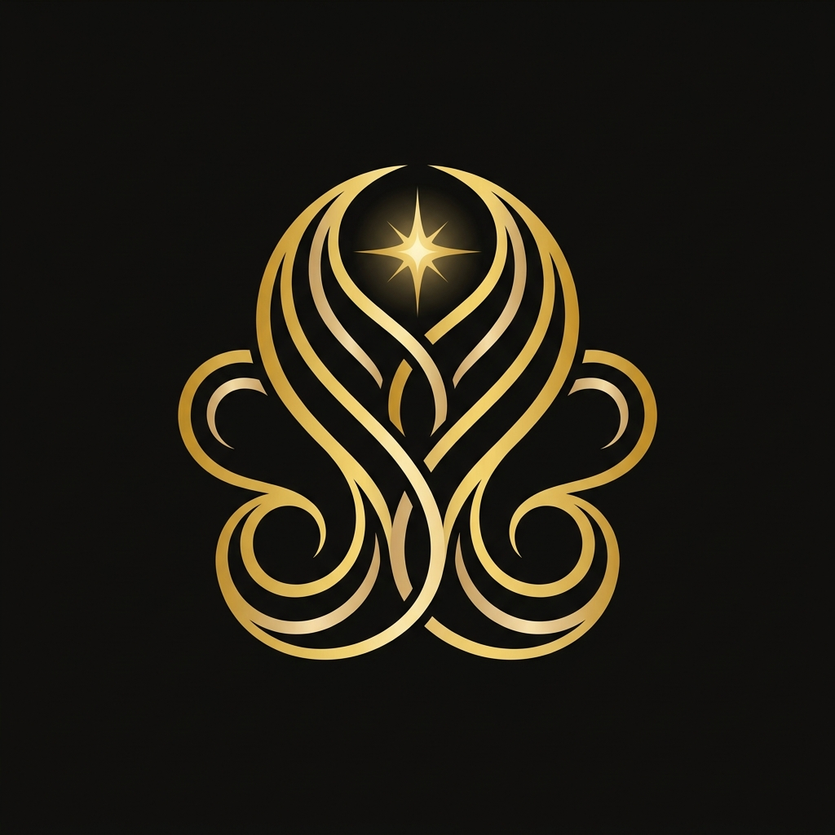

4. Paleta de Colores
La paleta cromática se seleccionó específicamente para transmitir lujo, calidez y modernidad. Los colores oficiales son:
Color | Código HEX | Descripción de Uso
Negro Profundo | #0D0D0D | Fondo principal de la marca, transmite misterio, exclusividad y elegancia.
Dorado Metálico | #D4AF37 | Acentos principales, monograma, logotipo e iluminación. Simboliza alta calidad.
Dorado Champagne | #C9A227 | Textos secundarios, subtítulos y gradientes. Aporta suavidad y lujo accesible.
Blanco Marfil | #F8F5F0 | Textos de lectura principal en fondos oscuros. Brinda contraste suave y limpieza.

5. Tipografía Corporativa
La combinación tipográfica establece una jerarquía clara y premium:
- Tipografía de Título: Tipografía Serif de lujo (por ejemplo, Playfair Display, Cormorant Garamond, Cinzel o Georgia). Se utiliza para el logotipo principal y los encabezados del manual.
- Tipografía de Subtítulos y Cuerpo: Tipografía Sans-serif moderna y limpia (por ejemplo, Outfit, Inter o Montserrat). Se utiliza para eslóganes, textos descriptivos, listas y cuerpo de texto general en la página web y papelería.

6. Aplicaciones de Marca y Mockups
Para asegurar la coherencia de la marca en entornos reales, se presentan mockups profesionales que muestran la identidad corporativa en la fachada del salón y en su papelería premium.

Fachada Iluminada Premium (Monterrey)
El letrero luminoso en 3D con luz dorada cálida sobre una pared negra mate crea una presencia imponente y elegante en la ciudad. Ideal para atraer a clientes exclusivos de Monterrey.
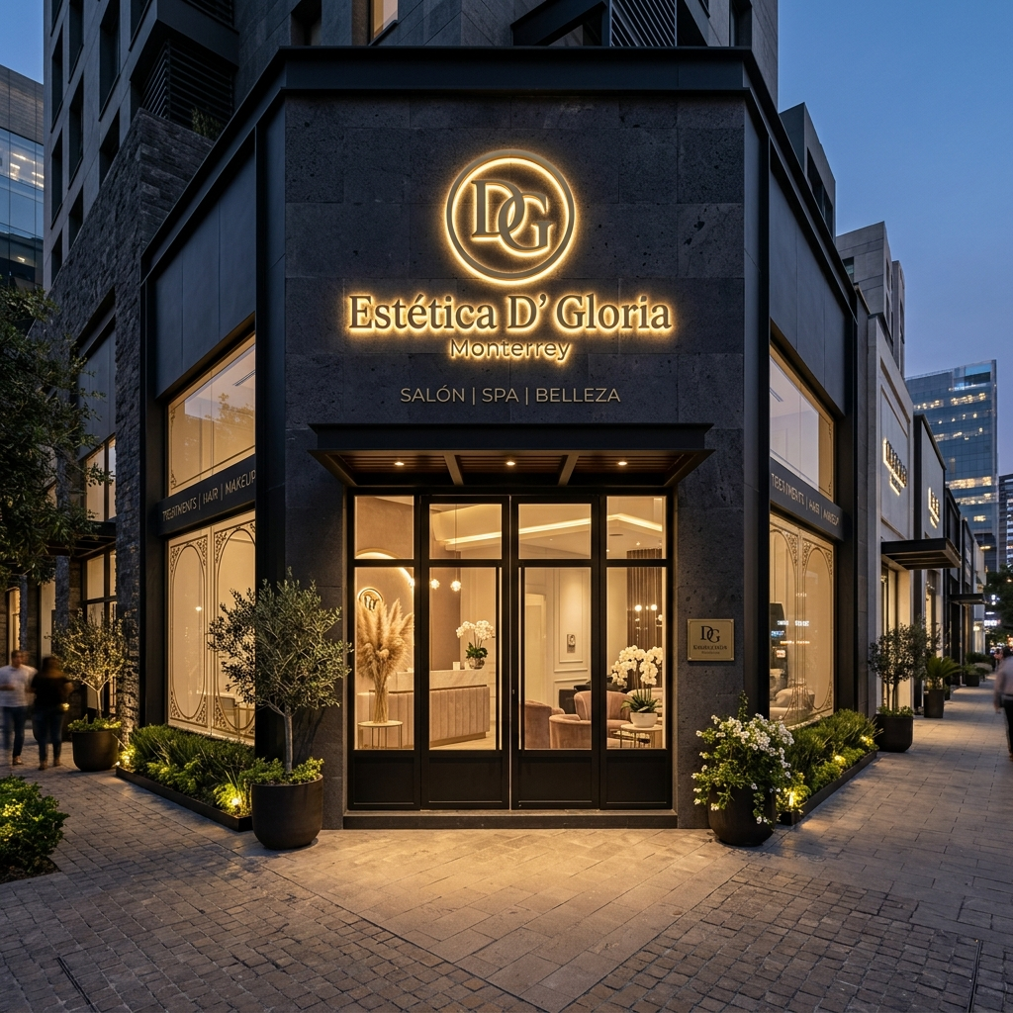

Papelería Corporativa y Tarjetas de Presentación
Presentación del monograma en papelería de lujo con detalles en acabado de pan de oro (gold foil) y tarjetas de presentación en negro mate.
